Se puede observar un aumento significativo en el uso de CSS3 en sitios web de amplio uso, y actualmente es un diferencial a la hora de atraer y enganchar a los usuario. En este primer ejercicio de transformaciones queremos que hagas uso de "css rotate" para un sitio de deportes extremos.

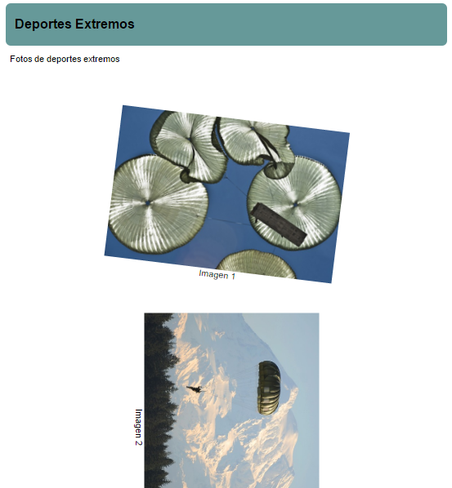  
En el siguiente enlace puedes obtener los recursos para tu proyecto.

[Descargar contenido base](https://s3.amazonaws.com/nextu-content-production/Desarrollador_Web/02_CSS_Diseno_Web_Responsive/Ejercicios/WEB_C02_U4L1_Ejercicio1/contenido_base.zip)

**Instrucciones**

1. Coloca las propiedades necesarias para centrar las imagenes.  
   text-align: center;  
   margin: 100px;
2. Coloca las imágenes de ancho 420px.
3. Aplica una rotación de 7 grados a la figura *#imagen1*
4. Aplica una rotación de 90 grados a la figura *#imagen2*
5. Aplica una rotación de -10 grados a la figura *#imagen3*

**Buenas Prácticas**

* Los porcentajes pequeños pueden no verse bien en dispositivos móviles.
* Recuerda colocar las intrucciones para los diferentes navegadores.

https://s3.amazonaws.com/nextu-content-production/Desarrollador_Web/Plantillas_Web/recursos_html/images/bombillo.png

SOLUCIÓN

Asegúrate de realizar la actividad y hallar tu propia solución.

También encontrarás una propuesta que te ofrecemos como guía para reforzar tus conocimientos. Ejercitándote podrás mejorar tus habilidades para resolver este tipo de problemas.

Si se te dificulta algún paso de la actividad recuerda que **tu tutor en línea**se encuentra disponible para ayudarte y resolver cualquier duda o inquietud que tengas. Es importante que aprendas estos conceptos para tu formación como Desarrollador Web. Así que utiliza el archivo de solución únicamente para verificar tu trabajo y asegurarte de que vas por el camino correcto. ¡Éxitos!